Юрий Трутнев поблагодарил Олега Кожемяко за улучшение инвестиционного климата в Приморье
13 августа 2019
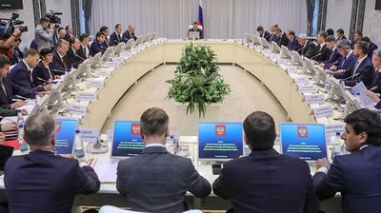
Девять из 11 регионов Дальнего Востока по итогам 2018 года улучшили свои показатели в Национальном рейтинге состояния инвестиционного климата. В их числе и Приморский край, который показал вторую в стране динамику роста. Поблагодарил за проделанную работу глав субъектов и поручил продолжить деятельность по созданию комфортных условий ведения бизнеса в регионах вице-премьер – Полномочный представитель Президента РФ в ДФО Юрий Трутнев во вторник, 13 августа, в ходе заседания Совета при полпреде во Владивостоке. Участие в совещании принял Губернатор Приморья Олег Кожемяко.
Юрий Трутнев оценил работу глав субъектов, улучшивших работу с бизнесом. Он подчеркнул, что создание благоприятных условий в регионах – прямая обязанность глав территорий.
«Президент Российской Федерации Владимир Путин в 2017 году поручил регионам Дальнего Востока войти в Топ-30 Национального инвестиционного рейтинга. Задача достаточно сложная, потому что это конкурентное пространство, все регионы страны стараются улучшить свои позиции. Тем не менее ее необходимо выполнять, прежде всего это работа губернаторов. На сегодняшний день поручение Президента выполнено двумя субъектами: Республика Саха (Якутия) и Камчатский край. Также высокую динамику показал Приморский край, он улучшил показатели на 21 позицию. Олег Николаевич, спасибо за эту работу. В целом, по итогам 9 из 11 субъектов Дальнего Востока этот показатель улучшили», – отметил он, добавив, что в ходе совещания будут рассмотрены и проблемные вопросы улучшения инвестиционной привлекательности регионов: что мешает созданию комфортных условий ведения бизнеса и на что прежде всего необходимо обратить внимание.
Добавим, на заседании Совета при полномочном представителе Президента РФ в ДФО обсудят также вопросы градостроительной политики на Дальнем Востоке и подготовку к юбилейном пятому Восточному экономическому форуму, который пройдет во Владивостоке 4-6 сентября.
Напомним, по итогам прошлого года Приморский край поднялся с 76 на 55 место в Национальном рейтинге состояния инвестиционного климата. Олег Кожемяко отметил, что продвижение региона в рейтинге – это результат эффективного межведомственного взаимодействия.
«Это совместная работа на всех уровнях – федеральном, краевом, муниципальном. Когда она ведется слаженно и направлена на достижение результатов, то дает свои плоды», – подчеркнул Губернатор края

